Tiết:...
NÓI VÀ NGHE
NGHE VÀ TÓM TẮT NỘI DUNG THUYẾT TRÌNH CỦA NGƯỜI KHÁC

I. MỤC TIÊU
1. Năng lực
- Nghe và tóm tắt được nội dung thuyết trình của người khác.
- Biết cách nói và nghe phù hợp: Với tư cách người nói, HS có thể dựa trên bài đã viết, phát triển và làm phong phú hơn cho phần nói, biết phát huy những lợi thế của giao tiếp trực tiếp bằng lời; với tư cách người nghe, HS biết lắng nghe và phản hồi tích cực.
2. Về phẩm chất
- Chăm chỉ đọc, tìm hiểu tác phẩm văn học.
- Trân trọng và có trách nhiệm lưu truyền giá trị của tác phẩm văn học trong đời sống con người.
II. THIẾT BỊ DẠY HỌC VÀ HỌC LIỆU
- SGK, SGV.
- Tranh ảnh, tư liệu liên quan
- Máy chiếu, máy tính.
- Phiếu học tập.
III. TIẾN TRÌNH DẠY HỌC
1. Hoạt động 1: Khởi động
a. Mục tiêu: Kết nối – tạo hứng thú cho học sinh, chuẩn bị tâm thế tiếp cận kiến thức về kiểu bài, kết nối kiến thức trong cuộc sống vào nội dung của bài học
b. Nội dung hoạt động: HS trả lời câu hỏi.
c. Sản phẩm: Câu trả lời đúng của HS, cảm nhận ban đầu về vấn đề đặt ra trong tiết học
d. Tổ chức thực hiện hoạt động:
Bước 1: Chuyển giao nhiệm vụ học tập: GV đặt câu hỏi, yêu cầu học sinh trả lời: kể tên những tác phẩm văn học mà em biết? Và trong các tác phẩm đó em thích tác phẩm nào nhất? Vì sao?
Bước 2: Thực hiện nhiệm vụ: HS suy nghĩ cá nhân
Bước 3: Báo cáo, thảo luận: HS chia sẻ
Bước 4: Kết luận, nhận định
Dự kiến câu trả lời:
- HS chia sẻ: Về một số tác phẩm văn học mà mình đã đọc; cảm xúc khi đọc (thích thú, mới lạ, xúc động...)
GV kết nối vào tiết học: Các em biết không, “nhà văn là người thư kí trung thành của thời đại”, và tác phẩm văn học chính là tấm gương phản chiếu đời sống thông qua lăng kính chủ quan của tác giả. Chính vì thế mỗi tác phẩm văn học là một thế giới thu nhỏ với đầy đủ những cung bậc cảm xúc, sắc thái của cuộc sống mà ở đó chúng ta có thể cùng buồn, cùng vui, cùng đau khổ hay hạnh phúc với các nhân vật. Cô/thầy tin chắc rằng chúng ta, ai cũng có ít nhất một tác phẩm khiến mình có ấn tượng sâu sắc. Tiết nói- nghe hôm nay cô/ thầy cùng các em sẽ thực hành: nghe và tóm tắt lại nội dung thuyết trình của người khác về một tác phẩm văn học nhé.
2. Hoạt động 2: TRƯỚC KHI NGHE
a. Mục tiêu: N1- GQVĐ, HS nhận biết được yêu cầu mục đích của bài nói – nghe nghe và tóm tắt lại nội dung thuyết trình của người khác, có kĩ năng, tự tin trình bày sản phẩm trước tập thể lớp.
b. Nội dung: HS trình bày sản phẩm sau khi đã viết xong.
c. Sản phẩm: Sản phẩm bài viết, dự kiến bài trình bày bằng ngôn ngữ nói, giọng điệu của HS.
d. Tổ chức thực hiện.

HĐ của GV và HS | Dự kiến sản phẩm (YC)
Bước 1: GV giao nhiệm vụ: Trước khi nghe:  - GV chia nhóm  - Các nhóm đăng kí trước tác phẩm văn học mà nhóm dự định giới thiệu trong buổi sinh hoạt Câu lạc bộ đọc sách.  - Về nội dung, em cần chuẩn bị những gì?  Chọn một tác phẩm văn học cụ thể để thực hiện:  - Cần tìm hiểu kĩ các thông tin về tác giả, đọc kĩ VB, đọc các bài viết phân tích, đánh giá hoặc giới thiệu về tác phẩm (PHT số 1)  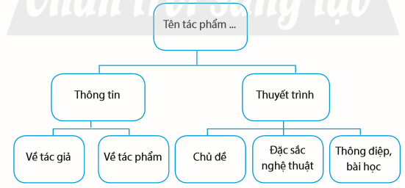  Bước 2: HS thực hiện nhiệm vụ:  - Nhóm trưởng phân chia nhiệm vụ cho các thành viên tìm hiểu thông tin liên quan đến tác phẩm (ở nhà).  - HS Trình bày sản phẩm trước nhóm, các em khác nghe, góp ý.  - GV quan sát, khuyến khích  Bước 3: HS báo cáo kết quả và thảo luận  - Đại diện một nhóm báo cáo kết quả thảo luận.  - Các nhóm khác nhận xét. (chuẩn bị giấy, bút, bút màu để gạch chân, ghi lại những nội dung quan trọng).  Bước 4: GV nhận xét việc thực hiện nhiệm vụ.  - GV nhận xét, chốt lại kiến thức. | Đề bài: Nghe và tóm tắt bài thuyết trình về một tác phẩm văn học do người khác trình bày trong buổi sinh hoạt Câu lạc bộ đọc sách.  1. Chuẩn bị trước khi nghe  - Mục đích: Nghe để hiểu thêm về tác phẩm văn học đã đọc hoặc thu nhận thông tin về những tác phẩm chưa đọc. Tìm hiểu về tác giả, tác phẩm sẽ được thuyết trình  - Người nghe: thầy cô, bạn bè, người thân...  - Chuẩn bị:  (PHT số 1)  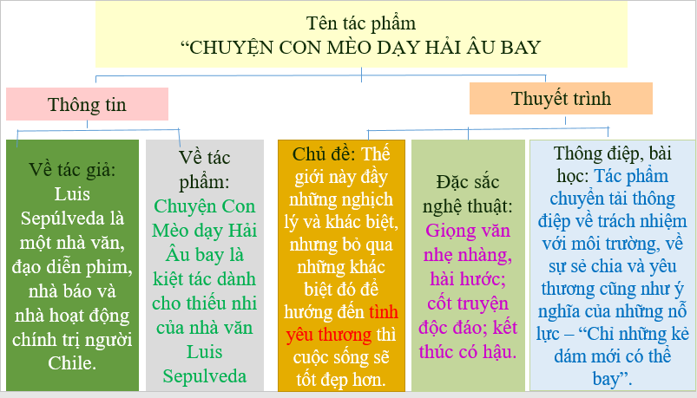
3. Hoạt động 3: NGHE VÀ GHI CHÉP

a. Mục tiêu: N1- GQVĐ, HS nhận biết được yêu cầu mục đích của bài nghe và ghi chép, biết tóm tắt lại nội dung thuyết trình của người khác, có kĩ năng, tự tin trình bày sản phẩm trước tập thể lớp.
b. Nội dung: HS trình bày sản phẩm sau khi đã viết xong.
c. Sản phẩm: Sản phẩm bài viết, dự kiến bài trình bày bằng ngôn ngữ nói, giọng điệu của HS.
d. Tổ chức thực hiện.
HĐ của GV và HS | Dự kiến sản phẩm (YC)
Bước 1: GV giao nhiệm vụ:  - GV chia nhóm.  - Lắng nghe, ghi chép tóm tắt các luận điểm, lí lẽ, bằng chứng bài thuyết trình của bạn (theo PHT số 2)  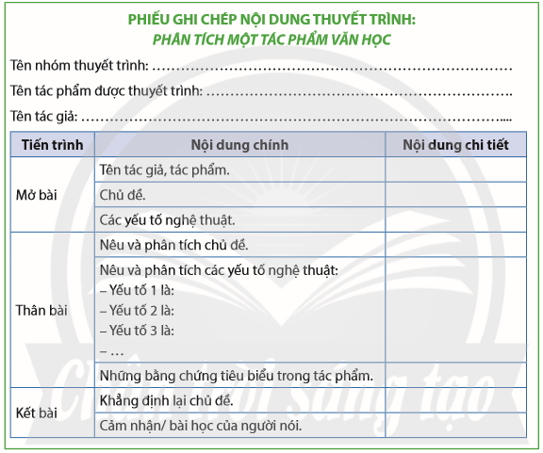  Bước 2: HS thực hiện nhiệm vụ:  - Nhóm trưởng phân công công việc và hướng dẫn các thành viên tự ghi chép các thông tin khi nghe các nhóm khác thuyết trình (dựa trên mẫu PHT số 2).  Bước 3: HS báo cáo kết quả và thảo luận  - Đại diện nhóm báo cáo kết quả.  - Các nhóm khác nhận xét, bổ sung  Bước 4: GV nhận xét việc thực hiện nhiệm vụ.  GV chốt và mở rộng kiến thức. | 3. Nghe và ghi chép  a, Mở bài  Giới thiệu:  - Tên tác giả, tác phẩm.  - Chủ đề.  - Các yếu tố nghệ thuật.  b, Thân bài  - Nêu và phân tích chủ đề.  - Nêu và phân tích các yếu tố nghệ thuật:  + Yếu tố 1 là:  + Yếu tố 2 là:  +....  - Những bằng chứng tiêu biểu trong tác phẩm.  c, Kết bài  - Khẳng định lại chủ đề.  - Cảm nhận/ bài học của người nói.

4. Hoạt động 4: ĐỌC LẠI, CHỈNH SỬA VÀ CHIA SẺ

a. Mục tiêu: N1- GQVĐ, HS biết suy ngẫm, chia sẻ kinh nghiệm sau quá trình lắng nghe và tóm tắt được nội dung thuyết trình của các nhóm.
b. Nội dung: HS trình bày sản phẩm sau khi đã viết xong.
c. Sản phẩm: Sản phẩm bài viết, dự kiến bài trình bày bằng ngôn ngữ nói, giọng điệu của HS.
d. Tổ chức thực hiện.

HĐ của GV và HS | Dự kiến sản phẩm (YC)
Bước 1: GV giao nhiệm vụ:  - GV tổ chức cặp đôi thảo luận.  - GV hướng dẫn cho HS các nguyên tắc lắng nghe tích cực:  + Lắng nghe chăm chú  + Tôn trọng, cổ vũ ý kiến của các bạn về một tác phẩm văn học.  + Đặt câu hỏi cho nhóm thuyết trình nếu các em có vấn đề chưa hiểu rõ.  -HS tiếp nhận nhiệm vụ.  Bước 2: HS thực hiện nhiệm vụ được phân công  - Các cặp đôi tiến hành thảo luận.  Bước 3: Báo cáo kết quả và thảo luận  - Đại diện cặp đôi báo cáo kết quả, các học sinh khác nhận xét, bổ sung.  Bước 4: GV nhận xét việc thực hiện nhiệm vụ.  - GV nhận xét, chốt kiến thức. | 4. Đọc lại, chỉnh sửa và chia sẻ  HS suy ngẫm, chia sẻ kinh nghiệm sau quá trình lắng nghe và tóm tắt nội dung bài thuyết trình về một tác phẩm văn học của nhóm mình theo kĩ thuật 3 -2 – 1:  - 3 điều nhóm em đã thực hiện tốt trong hoạt động nghe – tóm tắt.  - 2 điều nhóm em cần khắc phục trong hoạt động nghe – tóm tắt.  - 1 bài học/ kinh nghiệm sâu sắc mà em rút ra cho bản thân từ quá trình hợp tác nhóm.
Hoạt động LUYỆN TẬP - VẬN DỤNG
a. Mục tiêu: Vận dụng kiến thức của bài học vào việc làm bài tập cụ thể.
b. Nội dung: HS suy nghĩ cá nhân làm bài tập của GV giao
c. Sản phẩm: Bài làm của HS.
d. Tổ chức thực hiện
Bước 1: Chuyển giao nhiệm vụ: Giáo viên giao bài tập cho HS
Từ nhận xét, góp ý của cô và các bạn, em hãy quay video bài nói tóm tắt lại nội dung thuyết trình của người khác về một tác phẩm văn học (các em lựa chọn tác phẩm của nhóm mình ấn tượng nhất).
(có thể chèn nhạc phù hợp, kết hợp hình ảnh…)
Bước 2: Thực hiện nhiệm vụ
- HS tiếp nhận nhiệm vụ.
Bước 3: Báo cáo, thảo luận
- HS gửi video sản phẩm của mình đúng thời gian quy định.
Bước 4: Kết luận, nhận định: GV nhận xét bài làm của HS.
* Hướng dẫn về nhà
- GV dặn dò HS hoàn thành bài tập và nộp đúng thời gian quy định.
+ Soạn bài “Ôn tập”.

